我院聘请毕可敏先生为客座教授

2009年3月25日上午，在我院组织行为实训室举行了毕可敏先生客座教授聘请仪式，部分教师与企业管理2008级研究生参加了仪式，经济管理学院勾维民院长向毕可敏先生颁发了聘书并致词。
毕可敏，高级国际商务师，高级管理咨询顾问，国家注册企业培训师，通用管理能力师资级讲师，现任敏睿商务咨询有限公司总经理。曾任中国粮油食品进出口公司辽宁省分公司、大连玉璘企业集团、大连海参商会、大连天正实业、棒棰岛水产有限公司、大连英杰食品有限公司、英联摩迪国际认证集团市场经理、咨询顾问、营销总监、副总经理等职位。二十多年从事企业管理与咨询工作，对企业管理、市场营销、客户服务、品牌管理、企业文化等方面具有丰富的培训与咨询经验；不仅具有深厚的理论知识，而且具备丰富的实践操作能力；注重对企业实际问题的分析和解决、讲求实效性和适用性，对企业问题的分析和研究准确到位。
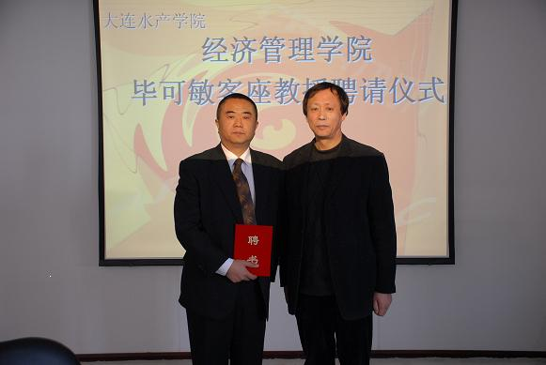

本文来自: 雨田工作室(www.ljbzkl.cn) 详细出处参考：http://jjgl.dlfu.edu.cn/onews.asp?id=610

